

Министерство образования и молодежной политики Свердловской области

ГАПОУ СО «Екатеринбургский колледж транспортного строительства»

Отчет по практической работе №1

МДК. 01.03

Выполнила: Зыкова Софья Александровна

Группа: ПР-31

Преподаватель: Мирошниченко Г.В.

2025

## **Описание задачи**

Разработать мобильное приложение в AndroidStudio или в Xamarin Forms в соответствии с вариантом. Вариант 2.

Основной проект содержит следующие компоненты:

* 1. Страницы приложения:
  + Signin_screen – страница регистрации
  + Main_screen - главная страница приложения

## **Интерфейс страниц**

Signin_screen:

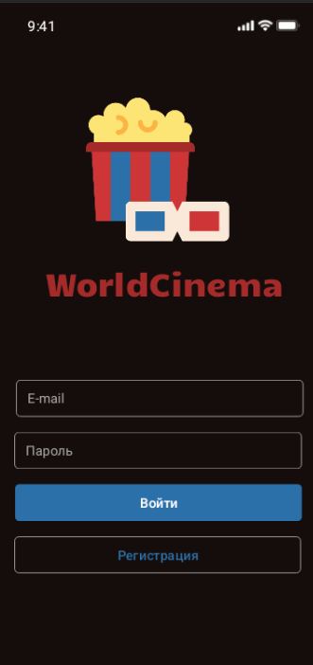

Main_screen:

